社团管理系统设计

# 角色设计

## 1.普通学生角色

功能：

1）浏览社团资料，

2）浏览社团活动信息，

3）申请加入社团，

4）申请参加活动，

5）查看本人信息

6）查看公告

7) 创建社团---创建社团后直接成为该社团管理员

界面：

1) 主页

2) 社团列表

3) 活动列表

4) 个人信息

## 2.社团管理员角色

一个人只能管理一个社团,一个社团有多个管理员

功能：

1）普通学生所有功能

2）修改社团资料

3）发布、修改、删除社团活动信息

4）发布、修改、删除公告

5）增加、删除、修改社团成员信息

6）审核成员申请信息

7) 解散社团

界面：

1）普通学生所有界面

2）社团成员列表

3）审核界面

## 3.系统管理员

功能：

1）普通学生所有功能

2）账号权限管理

3）系统管理-简单界面管理

4）公告管理

界面：

1）普通学生所有界面

2）账号管理

3）系统管理

4）公告管理

# 模型设计

## 表模型设计

<https://docs.qq.com/sheet/DUk5TcmNMUWVPSHRI?tab=g1noa6&c=E5A0A0>

重新设计表模型,建表名称,字段名称等规范

a.登录账号表

b.社团表

c.社团成员表

d.社团活动表

e.角色码表

f.角色权限表

g.公告管理表

h.审批表

i.登录日志表

j.首页配置表

## 功能模块设计

保证基础功能,适当加入扩展功能,时间充足再学习添加创建功能

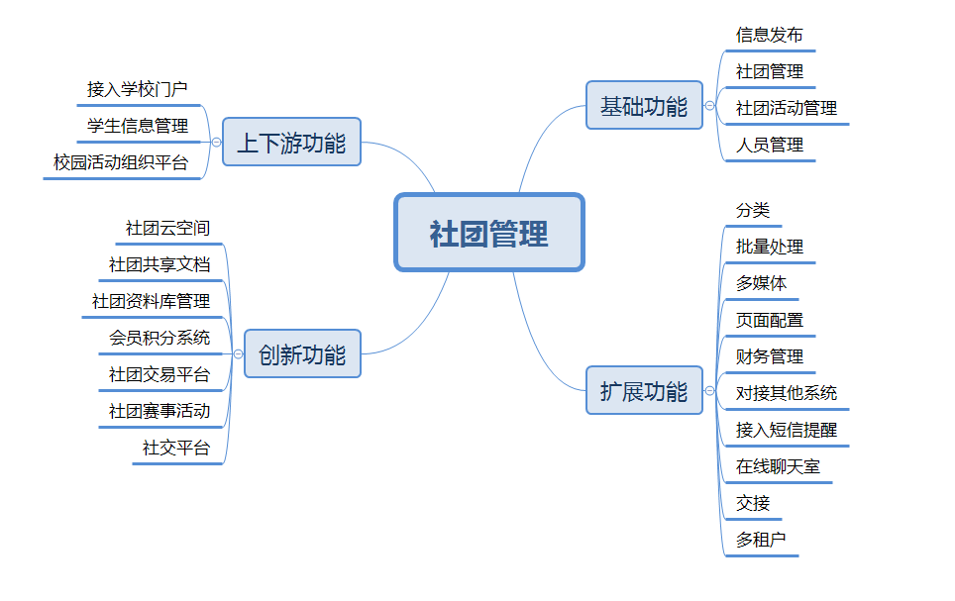

# 技术实现

1.Java servlet & jsp

2.mysql

3.封装Page类 用以数据库分页

4.c3p0连接池

5.JavaScript & jQuery

6.log4j

7.引用自定义jdbc工具类

扩展

详细设计

# 需求描述

现如今，社团文化作为大学文化的重要组成部分，已经越来越深刻的影响着当代大学生的学习和生活。一方面随着越来越多的学生参与到社团活动中，各种社团种类快速的增长，社团之间未能建立良好的联系，学生面对众多社团往往不知如何选择。而各社团的信息管理量也越来越庞大；由此使社团管理者工作量倍增；另一方面基于java的井冈山大学社团管理系统可以方便管理者更好、更快、更方便的统一集中管理学校的所有的社团，更好的提升社团服务。

本系统主要分为三个角色：系统管理员、社团管理者、井冈山大学学生。其中系统管理员可以管理所有的社团；社团管理者主要是管理本社团的日常事务；学生则可通过本系统浏览各大社团的信息。

其中系统管理员操作模块需要以下功能：

1.管理社团管理者账号

系统管理员可以对社团管理者账号进行权限管理，比如：增加账号、删除账号、修改账号，由此系统管理员可以有选择性的为社团领导者开启系统管理权限。

2.查询社团

系统管理员可以查询一个社团某天的日常事务，查询功能包括：

（1）查询各个社团活动的举办情况。系统管理员可通过系统查询社团举办的活动，活动的详情，活动的流程，以及同学们参与活动的情况。

（2）查询各个社团的社员情况。系统管理员可通过系统查询各个社团的人数情况；查询每个社员的详细信息，比如姓名，班级，学号；查询社团各部门的人员情况；查询社团各个部门的负责人。

（3）查询社团财务情况。系统管理员可通过系统查询各个社团的日常支入支出情况。

3.留言功能

系统管理者通过查询各个社团的日常情况，可根据每个社团不一样的情况给出不一样的留言，让社团管理者能够带领着社团朝着更好的方向发展。

社团领导者操作模块需要以下功能：

（1）.发布社团的概况

社团管理者可通过该系统发布社团的介绍以及社团存在的意义，鼓励学生多参与社团的活动，让学生更加了解社团。

（2）.录入社员详细信息

为了方便社员的信息管理，可在系统中录入社员的详细信息，比如：姓名、班级、年龄等。

（3）.发布社团活动

社团领导者可通过本系统发布社团活动，将社团举办活动的详细信息告知同学们，让更多的同学参与到活动中，同时该模块中还提供学生线上报名的活动，学生可通过该系统进行报名。

（4）审核参与社团活动人员

社团领导者可通过该系统审核已报名参加活动的同学，只有社团领导者审核通过，该学生才算成功报名参加了该活动。

其中井冈山大学学生操作模块需要以下功能：

（1）.浏览信息功能：井冈山大学的学生可通过该系统查看各个社团的信息，包括社团介绍、社团活动、社员信息等。

（2）.报名功能：井冈山大学的学生可通过该系统报名参加各个社团的活动，学生也可从该系统知晓自己是否成功报名了该活动。

# 2. 业务流程设计

## 普通学生流程

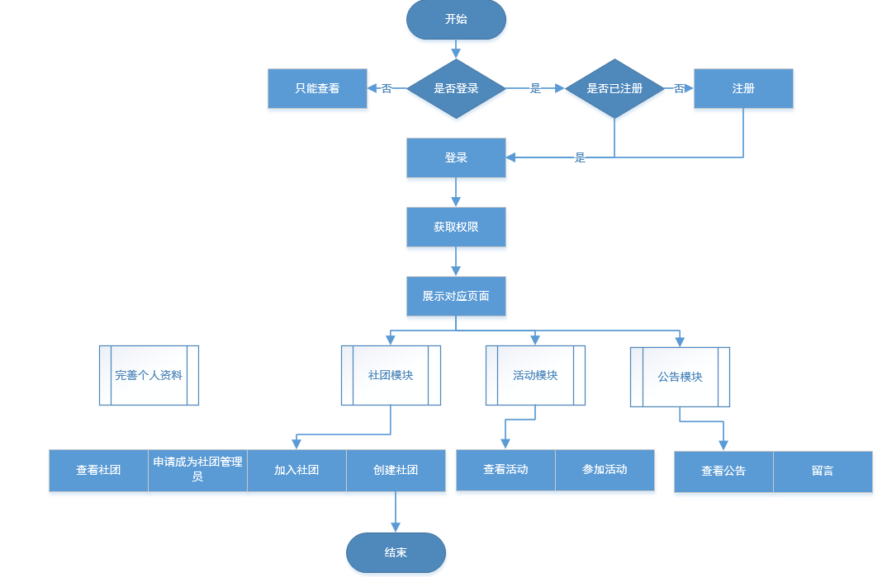

## 社团管理员流程

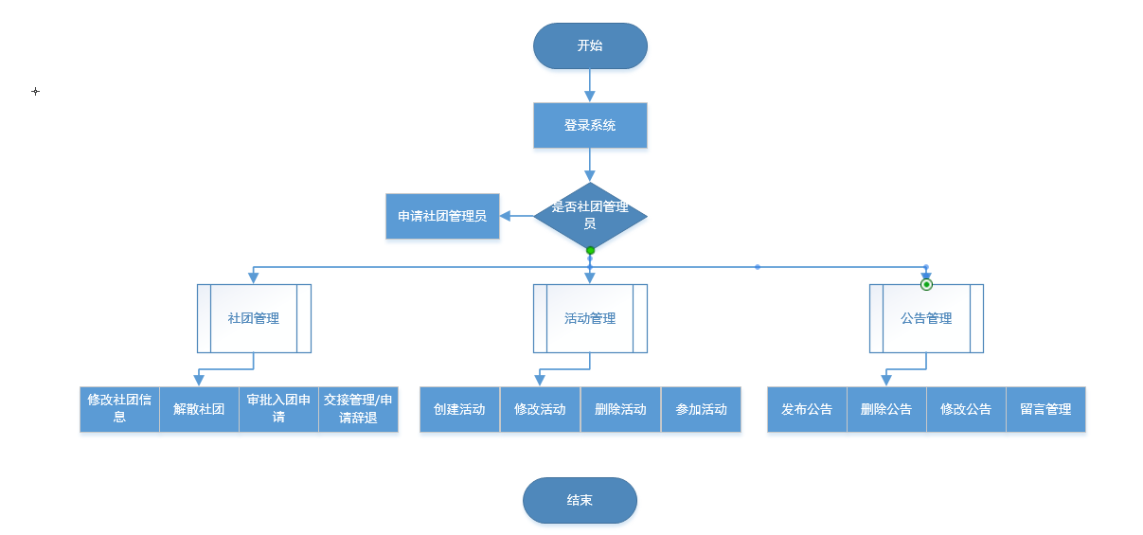

## 系统管理员流程

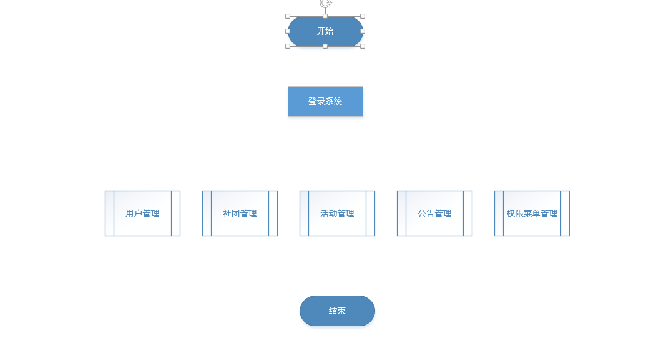

# 3. 功能设计

## 3.1 账号管理模块

3.1.1 业务功能描述

三种权限账号的创建,登录,修改

1. 普通学生账号可以直接注册
2. 普通学生账号可通过管理员操作提升至社团管理员
3. 系统管理员初始设置admin/admin,可直接新增修改两种权限账号

3.1.2 逻辑模型

3.1.3 表汇总

3.1.4 功能开发说明

1. 注册功能

前台开发:请求传入参数 用户名,密码(md5加密),电话号码,邮箱,验证码

后台开发:请求接收参数 用户名,密码(md5加密),电话号码,邮箱,验证码

后台保存数据:3个表 登录基本信息表tc_acct_member ,登录账号表tc_acct_login,账号角色表tc_acct_role

登录功能

3.1.5 角色及菜单路径

## 3.2 社团管理模块

3.2.1 业务功能描述

增加社团

修改社团

查询社团

3.2.2 逻辑模型

3.2.3 表汇总

3.2.4 功能开发说明

3.2.5 角色及菜单路径

## 3.3 活动管理模块

3.2.1 业务功能描述

3.2.2 逻辑模型

3.2.3 表汇总

3.2.4 功能开发说明

3.2.5 角色及菜单路径

## 3.4 公告管理模块

3.2.1 业务功能描述

3.2.2 逻辑模型

3.2.3 表汇总

3.2.4 功能开发说明

3.2.5 角色及菜单路径

## 3.4 权限菜单模块

3.2.1 业务功能描述

3.2.2 逻辑模型

3.2.3 表汇总

3.2.4 功能开发说明

3.2.5 角色及菜单路径

# 4. 数据处理和接口